**TUGAS PRAKTIKUM PEMROGRAMAN BERBASIS WEB**

Untuk Memenuhi Praktikum Pemrograman Berbasis Web



Dosen:

**Adi Wahyu Pribadi, S.Si., M.Kom**

Disusun oleh:

Sulis Afryanti Lubis

4522210024

**PROGRAM STUDI TEKNIK INFORMATIKA**

**FAKULTAS TEKNIK UNIVERSITAS PANCASILA**

**JAKARTA**

**2024**

**Tampilan utama :**

Link github : [SULISAFRYANTI/PRAK-PBW (github.com)](https://github.com/SULISAFRYANTI/PRAK-PBW)

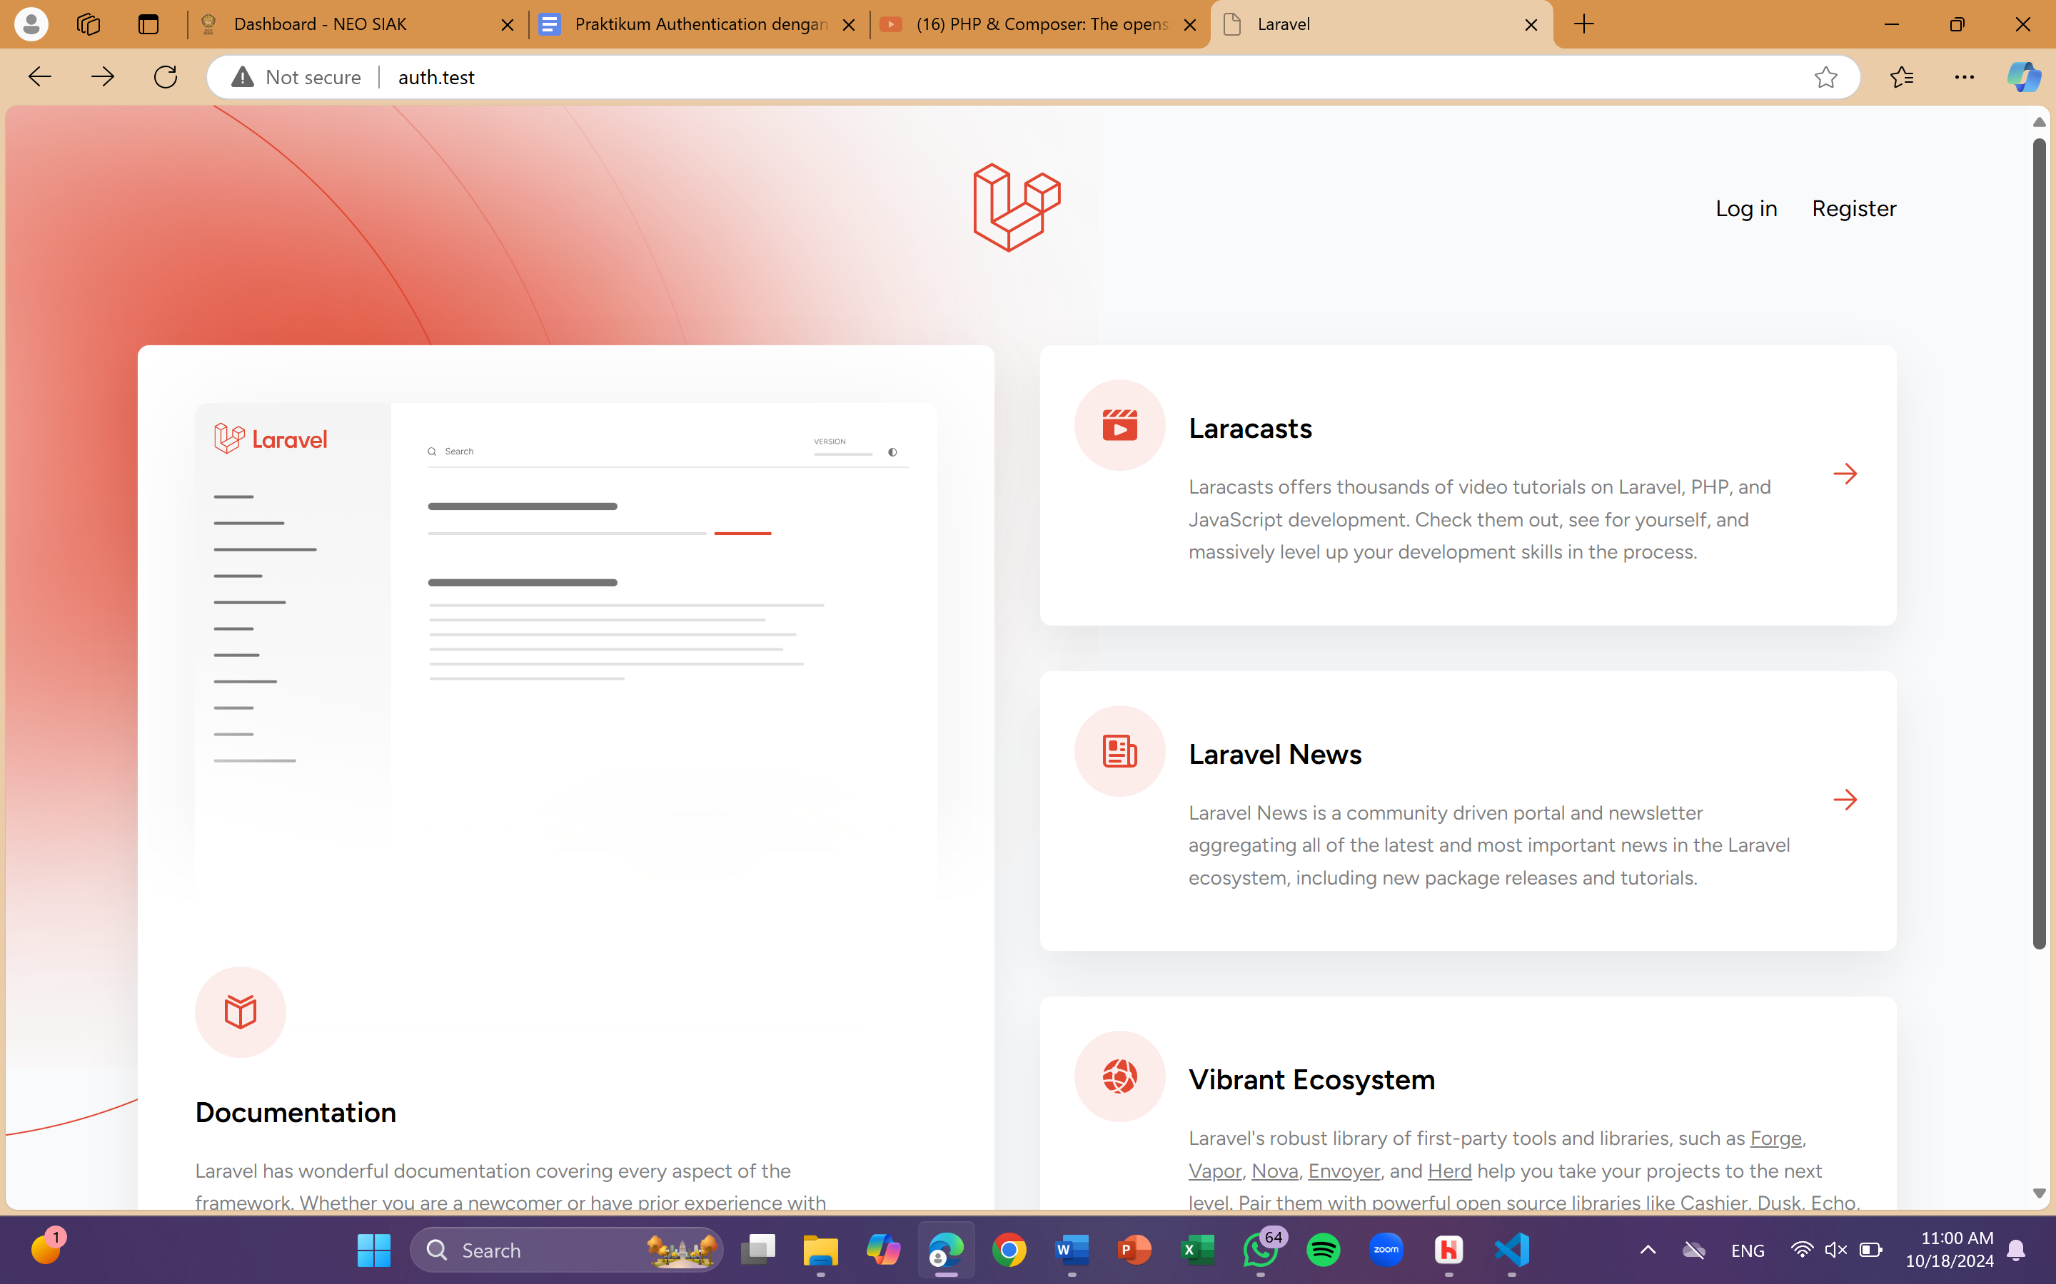

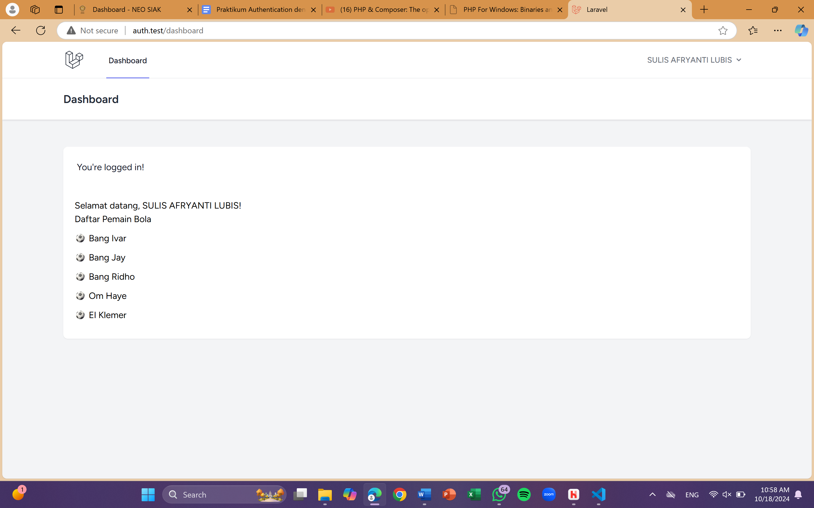

**Tampilan Login :**

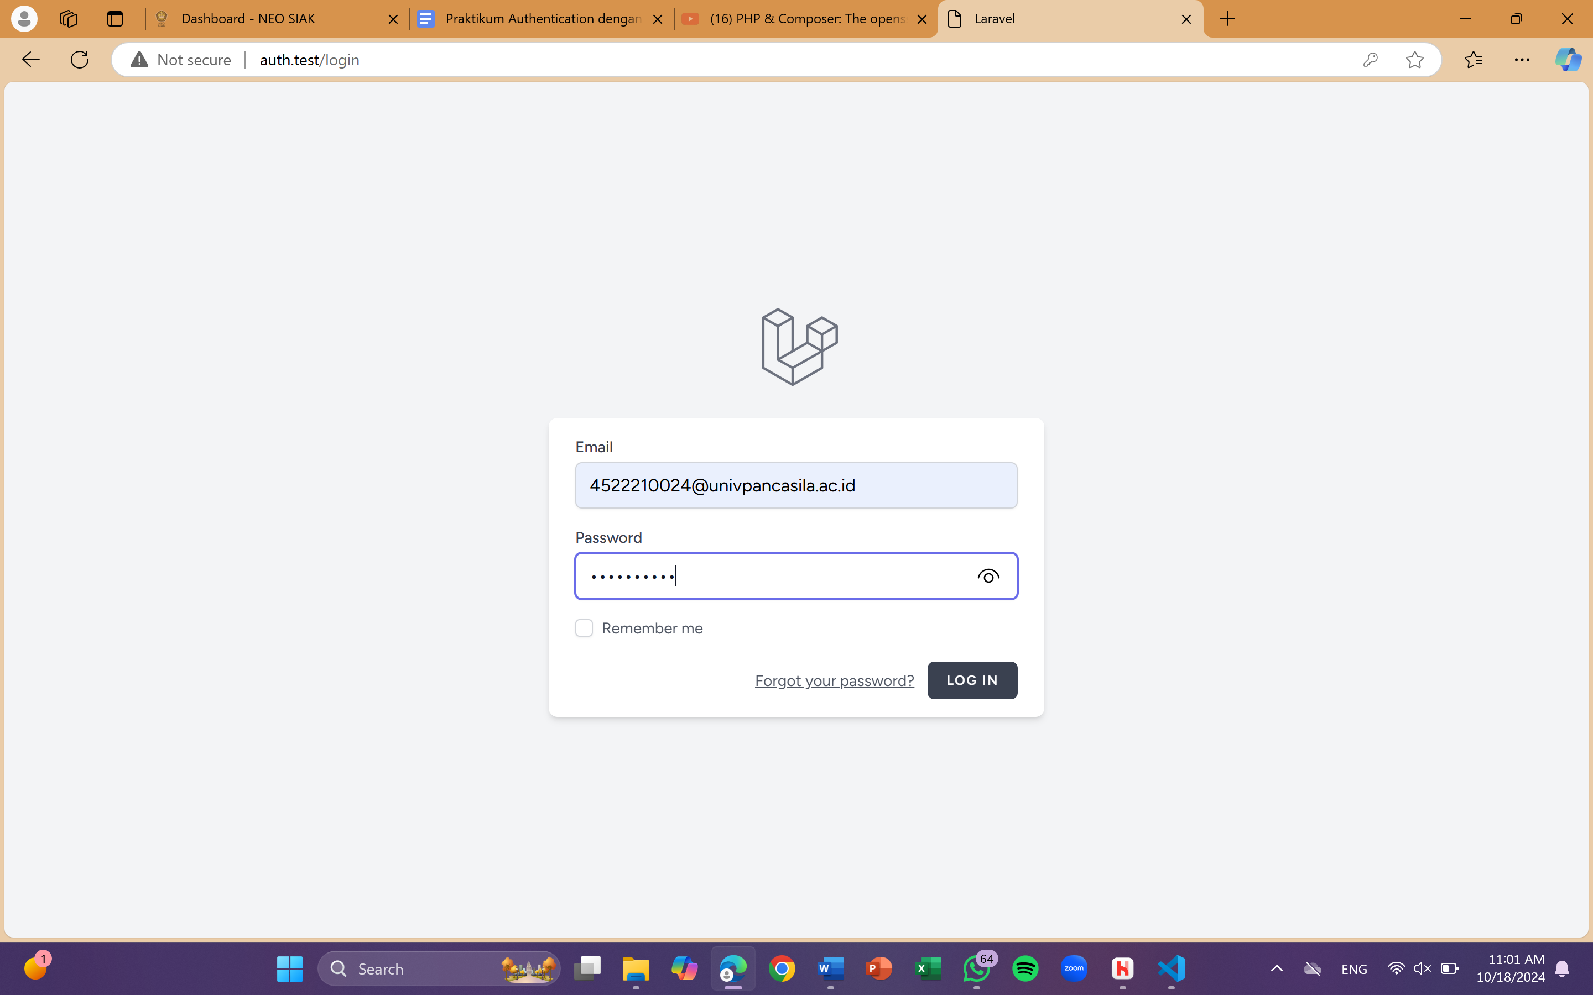

**Tampilan Register :**

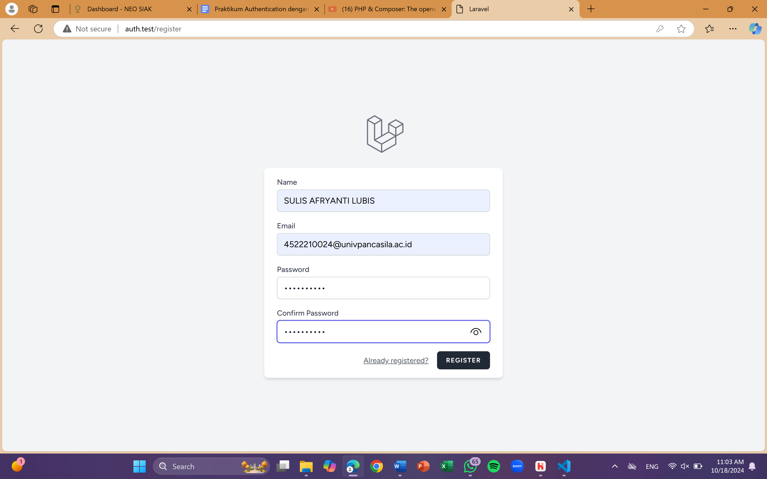

**Kesimpulan :**

Laravel breeze memudahkan untuk otorisasi dalam membangun aplikasi untuk mengontrol ke website. Pengguna dapat Login dan Register sehingga dapat mengelola akun dengan mudah.